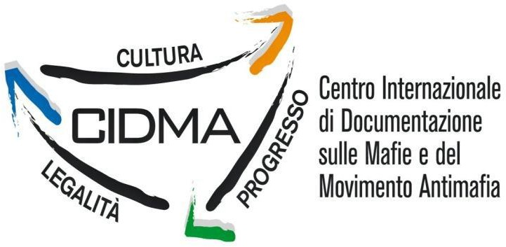

AVVISO PUBBLICO PER MANIFESTAZIONE D'INTERESSE PER LA CREAZIONE DI UNA LISTA FINALIZZATA AL CONFERIMENTO DI INCARICHI DI COLLABORAZIONE OCCASIONALE PER L’ASSOCIAZIONE “CENTRO INTERNAZIONALE DI DOCUMENTAZIONE SULLE MAFIE E DEL MOVIMENTO ANTIMAFIA” DENOMINATA IN FORMA BREVE “CIDMA”.

Ente attuatore:

Il particolare impegno profuso dall'Ente è indicato nell’art. 4 dello Statuto, ovvero quello di promuovere lo studio del fenomeno mafioso e dei fenomeni criminali affini, nonché della storia del movimento antimafia e delle singole personalità che lo hanno animato, attraverso la collaborazione di figure in grado di accogliere ed accompagnare i visitatori – turisti all’interno del museo, ove sono custoditi gli atti del maxiprocesso, la mostra fotografica sui delitti di mafia e dove si narrerà la storia di personaggi illustri che si sono, nel corso della storia, contraddistinti per avere contrastato il fenomeno mafioso a Corleone.

Finalità:

L’Associazione Cidma intende procedere alla integrazione di una lista già formata di volontari collaboratori per far fronte al fabbisogno di professionalità munite di specifiche competenze professionali per lo svolgimento di attività di accoglienza dei visitatori del Museo.
Con la formazione della lista non si pone in essere procedura selettiva, escludente, concorsuale o para concorsuale, ma semplicemente si procede all’individuazione dei soggetti in possesso di competenze professionali ai quali eventualmente affidare, con speditezza, incarichi di collaborazione occasionale con durata limitata, sulla base dei titoli e curricula, nonché eventuali requisiti previsti dal presente Avviso Pubblico per un eventuale soddisfacimento delle necessità dell'Ente.
L’iscrizione alla lista, avviene gratuitamente, su richiesta degli interessati in possesso dei requisiti e l’acquisizione della candidatura non comporta l’assunzione di alcun obbligo specifico da parte dell’Associazione Cidma né attribuzione di alcun diritto al richiedente in ordine all’eventuale conferimento d’incarico.
I soggetti interessati possono richiedere l’iscrizione alla lista d'interesse presentando, nei tempi e con le modalità sotto specificate, apposita domanda, secondo modello allegato A.
I soggetti di cui al presente Avviso Pubblico saranno utilizzati solo nel caso in cui, per esigenze qualificate e temporanee dell'Ente, non sia possibile farvi fronte con risorse interne dello stesso.
Le eventuali ulteriori informazioni, possono essere richieste dal lunedì al venerdì, dalle ore 09,00 alle ore 12,30 al numero di telefono: 091 84524295 – Cell – 3284116183 – 391 3286988, o recandosi personalmente presso il Complesso San Ludovico – Via G. Valenti, n. 7.

Requisiti di ammissione:

I soggetti, al momento della presentazione della domanda dovranno dichiarare di possedere i seguenti requisiti minimi per l’ammissione:

- Cittadinanza italiana/comunitaria o di uno Stato non comunitario in possesso di permesso di soggiorno valido;
- Assenza di carichi pendenti e condanne penali; con particolare riferimento ai reati di associazione mafiosa
- Possesso del diploma di iscrizione secondaria di secondo grado.

Tali requisiti saranno autocertificati ai sensi del D.P.R. n. 445/2000 all’interno della domanda di partecipazione. I candidati dovranno altresì dichiarare:

  - Titolo di studio
  - Il grado di conoscenza di una lingua straniera, con specificazione del livello di competenza
  - Conoscenza approfondita della storia di Corleone con particolare riferimento alla storia della mafia e del movimento antimafia in Sicilia e a Corleone, nonché al periodo inerente i fatti e i personaggi rappresentati all’interno del museo con annessa capacità narrativa ed espositiva;
  - Esperienza in qualità di Operatore di Front-Office Turistico presso strutture ricettive, turistiche pubbliche o private;
  - Di non avere carichi pendenti e condanne penali, con particolare riferimento ai reati di associazione mafiosa
  - Di essere / non essere parente o affine entro il 4° grado di condannati per reati di mafia.

Modalità e termini di presentazione dell’istanza di ammissione all'Avviso Pubblico:

La Domanda di Partecipazione redatta secondo apposito modulo di Manifestazione d'Interesse e corredata dalla documentazione di seguito elencata, dovrà essere presentata entro giorni 10 a partire dal giorno successivo dalla sua pubblicazione all’albo pretorio del comune di Corleone, con le seguenti modalità:
- A mezzo PEC all’indirizzo: cidmacorleone@pec.it indicando nell’oggetto della mail la dicitura: “Manifestazione d'Interesse per il conferimento di incarichi di collaborazione occasionale – CIDMA” e corredata di tutta la documentazione richiesta in formato PDF;
- A mezzo Raccomandata A/R all’indirizzo: CIDMA, Via G. Valenti n. 7, 90034 – Corleone (Pa) in busta chiusa, riportante la dicitura: “Manifestazione d'Interesse per il conferimento di incarichi di collaborazione occasionale – CIDMA” e corredata di tutta la documentazione richiesta in formato cartaceo;
- Consegna diretta presso la sede del CIDMA, Via G. Valenti n. 7 (Complesso di S. Ludovico) Dalle ore 10:00 alle ore 12:30 dal lunedì al venerdì.
Si rammenta che in tal caso, ai fini del rispetto del termine di presentazione, farà fede la data e l'accettazione di effettiva ricezione al destinatario
La Domanda di Partecipazione dovrà essere corredata dalla seguente documentazione:

- Modulo di partecipazione redatto secondo l’allegato “A” D.P.R. n. 445/2000 e debitamente sottoscritto, valido anche ai fini dell’autocertificazione dei requisiti minimi di carattere personale e professionale;
- Copia del documento di identità in corso di validità;
- Curriculum Vitae in formato Europeo e sottoscritto ai sensi del D.P.R. n. 445/2000;

I soggetti interessati prendono atto che l’accertamento di incongruità tra quanto dichiarato all’atto della domanda di partecipazione e quanto diversamente riscontrato, comporta, salvo azioni diverse, la cancellazione dalla lista e l’interruzione immediata di qualsiasi rapporto in essere nell'ambito del presente Avviso Pubblico.

Modalità di svolgimento della procedura:

Acquisite le domande, il CIDMA stilerà una lista di soggetti disponibili allo svolgimento di prestazioni occasionali all’interno della struttura museale tenendo conto delle competenze desumibili dalla documentazione prodotta anche in aggiunta a quanto richiesto se inerente al contesto
L’elenco sarà definito ad insindacabile giudizio dell’ente che a tal fine si avvarrà di una commissione di esperti per la valutazione dei curricula e per la verifica documentale. La commissione ha la facoltà di verificare il possesso dei requisiti e delle capacità sopra richieste attraverso un colloquio conoscitivo del candidato, con prove simulate di narrazione. Espletate le verifiche documentali, a tutti coloro che presentano i requisiti necessari, sarà fatto un corso di formazione obbligatorio e test di verifica.
Al termine delle procedure sarà inviata a tutti i partecipanti apposita comunicazione sugli esiti della manifestazione d'Interesse di avvenuto inserimento nella rispettiva lista, che comunque non sarà vincolante ai fini di un conferimento di incarico, né la determinazione di alcun diritto precostituito, ora per allora, a vantaggio degli stessi iscritti non essendo l'Ente obbligato in alcun caso nei loro confronti.

Trattamento dei dati personali

Ai sensi e per gli effetti del D.Lgs. n. 196 del 30/06/2003 e Regolamento (UE) 2016/679 i dati personali e sensibili forniti dai concorrenti saranno acquisiti dall’Ente e trattati esclusivamente per finalità connesse alla procedura concorsuale o per dare esecuzione a obblighi previsti dalla legislazione vigente. I diritti di cui all’art. 7 del D.Lgs. n. 196 del 30/06/2003 sono esercitabili con le modalità della Legge n. 241/90 e normativa di rinvio in materia di accesso agli atti.
Per quanto non previsto nella presente manifestazione d’interesse pubblico, è fatto riferimento alle vigenti norme regolamentari, legislative e contrattuali.

Pubblicazione e scadenza

L’avviso pubblico viene pubblicato all’albo pretorio del Comune di Corleone ( www.comune.corleone.pa.it ) e nel sito dell’Ente attuatore (www.cidmacorleone.it) e sarà consultabile da tutti per n. giorni 10 che costituisce anche il termine ultimo di scadenza di presentazione delle domande.

Corleone, lì 12Luglio 21

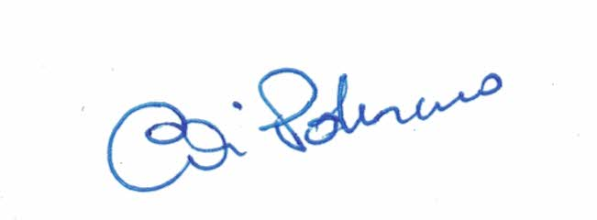
Per il presidente del CIDMA
On Nicolò Nicolosi

